1. Mevcut Toplama Kuralı Tablosunun aşağıdaki şekilde değiştirilmesi

**Toplama Kuralı Sonuç Tablosu**

|  |  |  |  |
| --- | --- | --- | --- |
| Seviye | H (Sağlık) | P(Fiziksel) | E (Çevresel) |
| Üst Seviye | … | … | … |
| Alt Seviye | … | … | … |

|  |  |  |  |
| --- | --- | --- | --- |
| Seviye | O1 | O2 | O3 |
| Üst Seviye | … | … | … |
| Alt Seviye | … | … | … |

1. Toplama kuralı tablosunda yer alan sayılara nasıl ulaşıldığını gösteren işlemlerin “Toplama Kuralı İşlem Tablosu” başlığı ile yeni bir tablo oluşturularak ayrıntılandırılması,
2. Toplama kuralında kimyasalın adının sadece sol tarafta yazması ve işlem sütununda işlemin ait olduğu grup (H,P,E,O1,2,3) ve yapılan işlemin alt alta yazılması ve de kimyasal isimlerindeki yazım hatalarının düzeltilmesi, Örneğin;

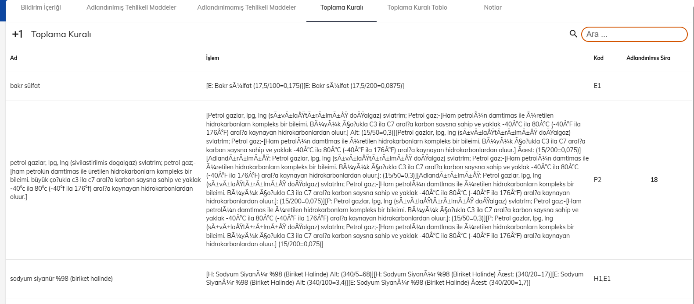

Bu kısımda sadece ;

P:Üst[…]

P:Alt [….] işlemin yazılması

H:Üst […..] vb….